.
事例５ ＜橋波商店連合会：守口市＞
「やるき」で地域との関係を深める“ララはしば商店街”

＜連携内容＞

橋波商店連合会は、地域と一体となった協議会を設立し、地域の意見や提案を積極的に吸い上げ、実行に移しており、今昔の写真を集めた「守口はしば歴史展覧会」を開催するなど、商店街のみならず、地域の活性化に取り組んでいます。

☆連携相手 事業者：西郷通商店街
住 民：地域団体（自治会等）、有志
支援機関：守口門真商工会議所、守口市 等

１ 事業（連携）開始の経緯
① 商業集積の概要
橋波商店連合会は、京阪電鉄守口市駅より東に700ｍのところに位置する５つの商店街・組合（新開地商店街振興組合、三和商店会、万来商店会、新開地中央商店会、橋波市場協同組合[ベイはしば]）で構成された団体で、昭和57年に設立されました。“ララはしば商店街”の愛称で親しまれており、連合会事業として、ポイントカード事業、販促事業などを行っています（以下、橋波商店連合会を「商店街」として記載）。
商店街のシンボルとして、捻り鉢巻に片膝を立て、握り拳でガッツポーズをしている「やるき地蔵」があります。「“やる気”があれば、目標が持て、行動に移すことができ、夢が叶う」と、足元には「念ずれば花ひらく」の文字が彫られ、８月にやる気地蔵盆が営まれています。さらに、街を練り歩けるように作成された、やるき地蔵の木彫りのレプリカが鎮座する商店街事務所には、やるき絵馬なども用意されています。
また、商店街のイベントは、「やるき100円商店街」、「やるき中元大売出し」、「やるき歳末大売出し」など、“やるき”に満ちあふれています。「やるき100円商店街」は、隣接する西郷通商店街との共催で、平成28年１月に第17回目を開催しました。
商店街の外に出る動きもみられ、月１回「出張商店街」として、高齢者特化型マンションで各種商品を販売しています。これは、事前に注文を取るが日持ちする商品は多めに持って行く、旬の野菜や果物を揃えるなど、工夫を凝らし販売しているもので、買物とともに買物時の会話を楽しみたい入居者のニーズに対応し、交流を深めています。商品に対する高齢者の要望を直接聞くことができ、日頃の商売に役立てています。

② 地域と連携した協議会の設立
一方、店舗数の減少傾向が続いており、商店街では危機感を持っていました。そこ
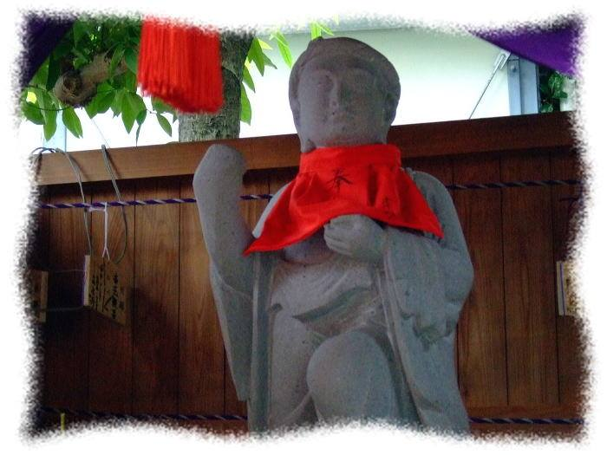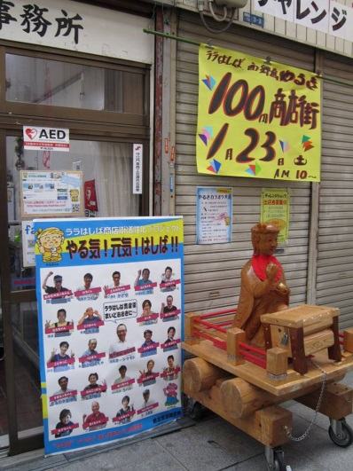
＜やるき地蔵と商店街事務所前のレプリカ＞

で、平成26年７月に、商店街をいつも利用しており、また、商店街の存続を願っている地域の方や近隣商店街、商工会議所、市役所などで構成する「“やる気”でつなぐはしばまちづくり協議会」を組織化し、継続的に地域住民を商店街に呼び込むことで、地域商業の活性化、および、高齢者対応などの地域課題解決のための意見交換の場を持ち、具体的な取組を行うことにしました。
具体的な取組のひとつとして、地域の方から提供された写真を展示する「守口はしば歴史展覧会」の開催があげられます。これは、家にあった古い写真を見せたところ、高齢者の方を中心に話が盛り上がった経験をきっかけとして事業化したもので、これまでに３回開催しています。毎回、“橋波”、“守口市駅”、“守口市内の商店街”とテーマを決めて、地域の方に昔の写真や情報の提供を求め、商店街メンバーが昔の写真と対比させる現在の写真を撮影し、両者を並べて展示しています。開催時には地域の方が語り部となるなど、地域と一体となって運営しました。これまであまり商店街で買物をしていなかった人も、昔を懐かしんで数多く来街しました。
さらに、平成27年には、初めて開催するハロウィンイベントの財源を、クラウドファンディングにより調達しました。出資者へのお礼には、品物（金額に応じて、鉛筆や缶バッチなどのやるきグッズ、焼酎や野菜、銘菓の詰め合わせなど）のみならず、商店街での抽選会等への参加権、商店街内のチャレンジショップ１日利用権も加え、消費者や事業者として、商店街をより身近に感じてもらえるよう工夫しています。ハロウィンイベントでは、仮装した子どもたちが商店街のなかを駆け巡り、パン食い競争では子どもたちの必死の姿に皆が微笑み、高校生の吹奏楽部の演奏を楽しみ、大学生主催のランプづくりのワークショップに挑戦するなど、商店街が明るくにぎやかになりました。
また、商店街と地域の方、子ども達の約20人でクアイア（聖歌隊）スタイルで歌うグループ「やるきぃず」を結成しています。商店街を活性化するイベントをきっかけとして始まった活動で、シンガーグループの指導を受けて、ハロウィンイベントを始め、商店街内外のイベントで美声を披露しているほか、商店街の歌が、毎日、商店街に流れています。商店街の枠を越えた地域での活動が、商店街事業にも活かされてい
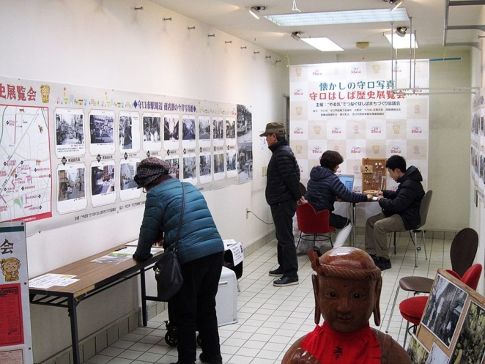
＜守口はしば歴史展覧会の様子＞

ます。

③ 地域に必要な機能の増強
このように地域と一体となっている商店街ですが、商店街の中央部に、守口市シルバー人材センターが運営している「ララ学びや」（小学生対象のおさらい教室、そろばん教室、着付け教室、パソコン教室）と「育児は地域のみんなでするもの」、「じいじ・ばあばが子育てをサポート」と銘打った「託児ルームララキッズ」（平成17年４月開設）があります。
さらに、平成27年８月に、成年後見制度、介護・福祉関連の業務を行っている団体が、地域交流センター「ララ♪こあら」を開設しました。飲食店としての営業のほか、介護福祉士受験対策講座、婚活イベント、映画鑑賞会等、様々なイベントを開催しています。
このように、商店街組織の運営ではなく、各々の運営主体が商店街に進出する形でも、地域にとって必要な機能が増強されています。

２ 連携のメリット
① 商業集積にとって
「商店街だけでなく、地域一体となって地元を盛り上げる存在に」、「（商店街だけが元気になればよいということではなく）地域全体が活力あるものに」という意識での活動が商店街のイメージアップにもつながっています。
また、協議会活動を通じて、商店街側からみる商店街と利用者として地域の方からみる商店街にギャップがあること、顧客の意見を十分には吸い上げられていなかったことを実感し、改善につなげています。また、協議会メンバーからの様々な提案により、商店街の事業活動も幅が広がっています。こうした取組により、地域との絆がより深まっています。

② 連携相手にとって
協議会メンバーにおいては、地域商業の活性化や地域課題の解決に向けた動きを商店街と地域が一体となってできること自体がメリットでもあります。住民にとっては、商店街への要望を直接伝え、反映してもらうことで、日頃の商店街での買物がより便利に、楽しくなっています。
隣接商店街では、一緒にイベントを行うことで、集客・増収効果が見込まれます。

３ 連携における工夫・成功要因や課題、留意点
① 地域の声を形にしていく
“やる気”でつなぐはしばまちづくり協議会では、地域の声を商店街事業に反映させ、形にしていくことで、地域からの参加意欲を高めています。また、商店街の意向を地域に伝える役割も果たしており、双方向での情報の流れができています。
アイディアや情報の豊富な人や若者、女性がメンバーになっており、前向きな話合いが新しい事業展開、次世代の人材育成にもつながっています。やる前から悩むのではなく、やってみると思いのほか簡単にできたりするようです。

② イベントを毎月継続的に開催し、集客力を維持
毎月、何がしかのイベント等を行うことで、集客力の維持・拡大を図っており、こうした日頃からの地道な努力が、地域を巻き込んだ協議会の設立という形となっているほか、地域交流センター「ララ♪こあら」の開設やクラウドファンド出資者によるチャレンジショップ利用などにもつながり、集客力が増強されるという好循環を生み出しています。

③ 地域に根ざした活動
「守口はしば歴史博覧会」などは、すぐに売上増加につながるものではありませんが、高齢者の方には懐かしい記憶を思い起こしてもらい、そうした話をしてもらう、若い人には写真や高齢者の方から地域の歴史を学び、地域に対する愛情、知識を深めてもらう機会となっています。

４ 今後の方向性
「“やる気”でつなぐはしばまちづくり協議会」の活動により、地域とのつながりが深まっているなか、さらに、地域の商店街サポーターを増やし、活動をより充実させようと考えています。
やるき地蔵にも見守られた、“やる気”に満ちた商店街の動きは、商店街の活性化や地域課題への対応で、大きな花が開くことでしょう。

＜ララはしば商店街フェイスブック＞
https://www.facebook.com/lala.hashiba/
＜ララはしば商店街ホームページ＞
http://www.lala-hashiba.com/
（取材時点：平成28年３月）

